Travaux dirigés N°4
- Mémoire secondaire –

Exercice n° 1

On considère une variante de Unix classique (pre-BSD 4.2) utilisant le système de fichiers s5fs (System V File System). L'information concernant les blocs de données de chaque fichier est donc accessible à partir du i-node de celui-ci. On supposera qu’un pointeur occupe 4 octets :
- Le système de fichiers utilise des blocs de données de taille fixe 1K (1024 octets), qui peuvent contenir jusqu’à 256 pointeurs ;
- Le i-node de chaque fichier (ou répertoire) contient 12 pointeurs directs sur des blocs de données, 1 pointeur indirect simple, 1 pointeur indirect double et 1 pointeur indirect triple.

- Quelle est la plus grande taille de fichier que ce système de fichiers peut accommoder ?

- On considère un fichier contenant 100.000 octets. Combien de blocs :
- de données sont nécessaire pour stocker les 100.000 octets ?
- au total sont-ils nécessaires pour représenter ce fichier sur disque ?

Exercice n° 2

On considère un système fonctionnant sous une variante de Unix classique (pré-BSD 4.2) disposant du système de fichiers 5sfs avec une taille de blocs de données de 4K (4096 octets) et des adresses définies sur 4 octets.
On supposera que l'i-node de chaque fichier compte 12 pointeurs directs, 1 pointeur indirect simple, 1 pointeur indirect double et 1 pointeur indirect triple.
On désire créer un fichier contenant un total de 20.000.000 caractères (caractères de fin de ligne et de fin de fichier compris).

Quelle est la fragmentation interne totale sur le disque résultant de la création de ce fichier ?
Exercice n° 3

On considère un système fonctionnant sous une variante d’Unix classique (pré-BSD 4.2) disposant du système de fichiers 5sfs disposant des caractéristiques suivantes :
- La taille des blocs est 2K.
- L’i-node contient 10 liens directs vers des blocs de données.
- Un lien vers un bloc (une adresse) est représenté sur 4 octets.

- Quelles sont la taille minimale et la taille maximale pour un fichier pour la représentation duquel exactement 500 blocs sont nécessaires pour conserver des liens vers d’autres blocs?
- On considère un fichier de texte contenant 2 500 000 caractères ASCII (y-compris les caractères de fin de ligne et de fin de fichier). Suite à un malencontreux accident, l’i-node de ce fichier est corrompu et la valeur des pointeurs indirects double et triple est détruit. Quelle proportion du contenu de ce fichier a-t-elle été perdue par suite de cet accident ?

Un bloc contient 2048 octets. Il peut donc contenir jusqu'à 512 liens vers d'autres blocs.
On parle d'un fichier pour lequel 500 blocs sont utilisés pour stocker des liens.
- On sait que le lien indirect simple pointe vers un bloc contenant des liens directs vers des blocs de données.
- De même, le lien indirect double pointe vers un bloc contenant des liens vers des blocs contenant eux-mêmes des liens directs.
- Par conséquent, il y a 498 blocs de liens supplémentaires (500 – 1bloc lien ind simple – 1bloc lien ind double).
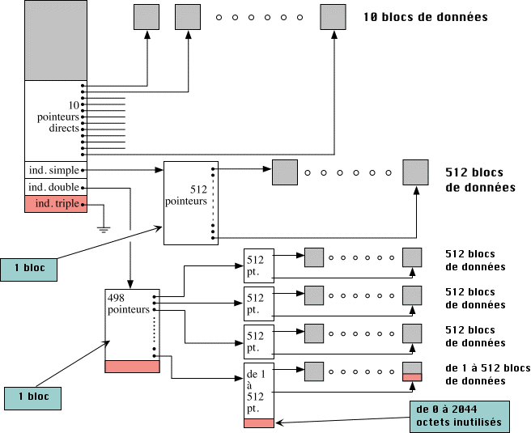
On a donc la structure suivante :

Si on fait le compte pour la taille max de fichier, on a :
- 10 blocs de données correspondant aux liens directs,
- 512 blocs de données correspondant au lien indirect simple (1 bloc de liens),
- 498 *512 blocs de données correspondant au lien indirect double (1 + 498 bloc de liens). 1er bloc indirect simple
Au total, 255 498 * 2K = 510 996 K = 523 259 904 octets.
Si on fait le compte pour la taille min, on a :
- 10 blocs de données correspondant aux liens directs,
- 512 blocs de données correspondant au lien indirect simple (1 bloc de liens),
- 497 *512 blocs de données correspondant au lien indirect double (1 + 497 bloc de liens),
- Le dernier bloc de liens contient un seul lien (au lieu de 512), vers un bloc de données ne contenant qu'un seul caractère (mais les blocs entiers sont allouées).
Au total : (10 + 512 + 497*512) * 2K + 1(caractère=octet) = 522 211 329 octets.

On perd tous les blocs de données auxquels on accédait à travers les liens indirects double et triple. Il ne nous reste donc plus que les blocs obtenus par accès direct ou accès indirect simple, à savoir :
10 * 2048 + 512 * 2048 = 1 069 056 caractères.
On a donc perdu P = (2 500 000 - 1 069 056) / 2 500 000 = 57% du contenu du fichier.

Exercice n° 4

L'algorithme PCTL (plus court temps de latence) traite les requêtes dans l'ordre de défilement des secteurs concernés sous la tête, pour une piste donnée, quel que soit leur ordre d'arrivée.
Supposons que chaque piste d'un disque soit divisée en 12 secteurs et que la tête soit placée au-dessus du secteur 2, avec un sens de rotation correspondant au défilement de secteurs par numéros croissants. Si les requêtes pour les secteurs 11, 5, 8 et 7 sont en attente, quel serait l'ordre de traitement dans le cas de l'algorithme PCTL.

Solution 5,7,8,11

